ScreenShot contoh aplikasi forecasting

1. Menu Utama

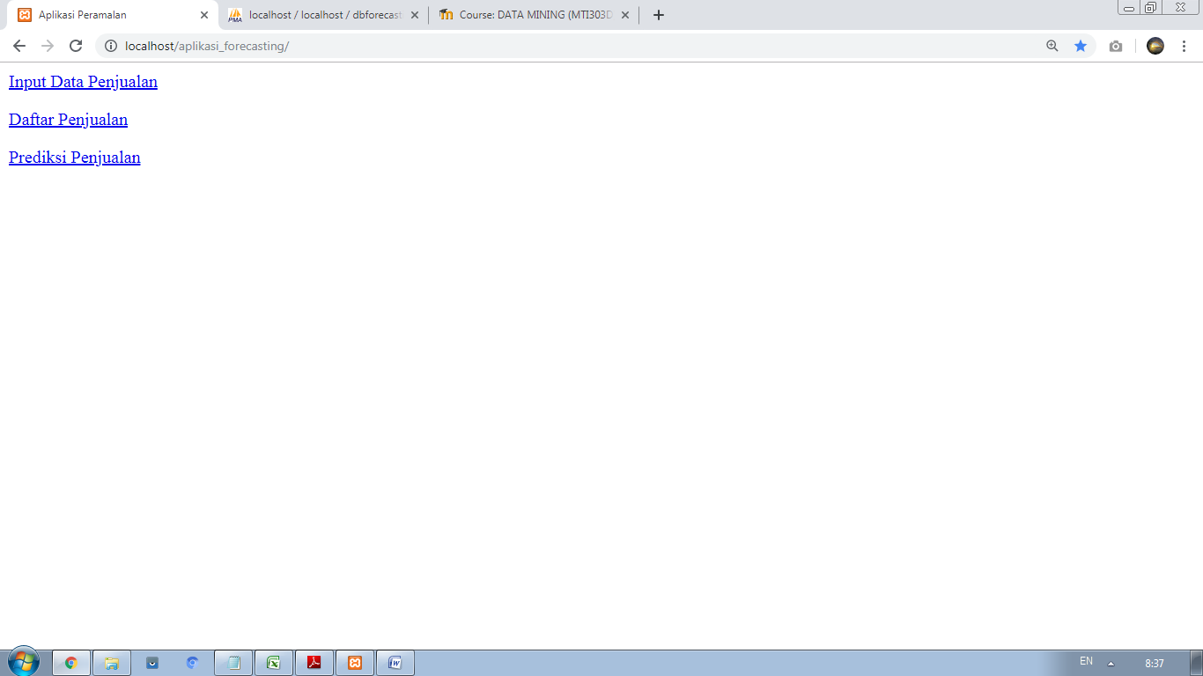

1. Menu Input Data Penjualan

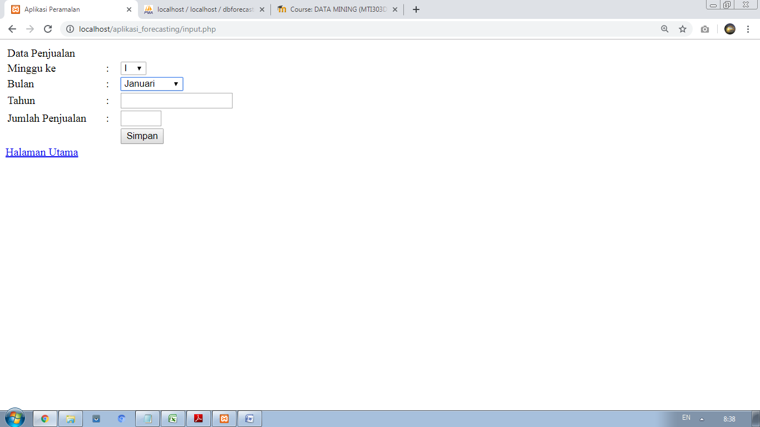

1. Menu Daftar Penjualan

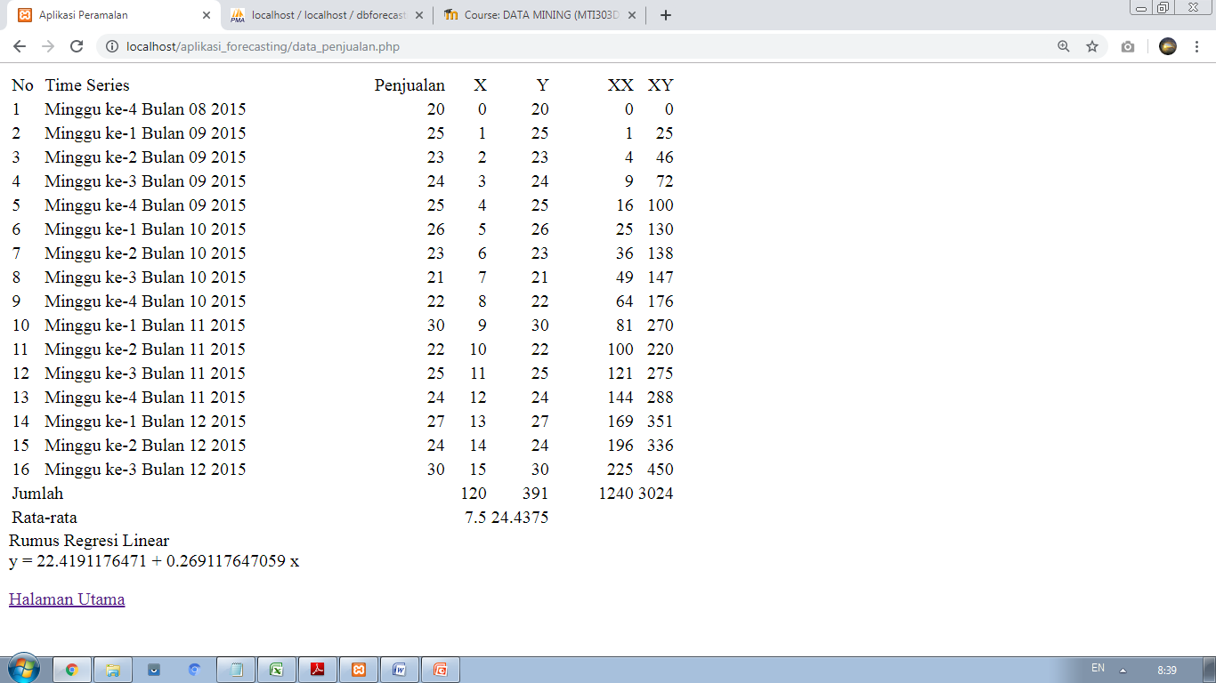

1. Menu Prediksi Penjualan

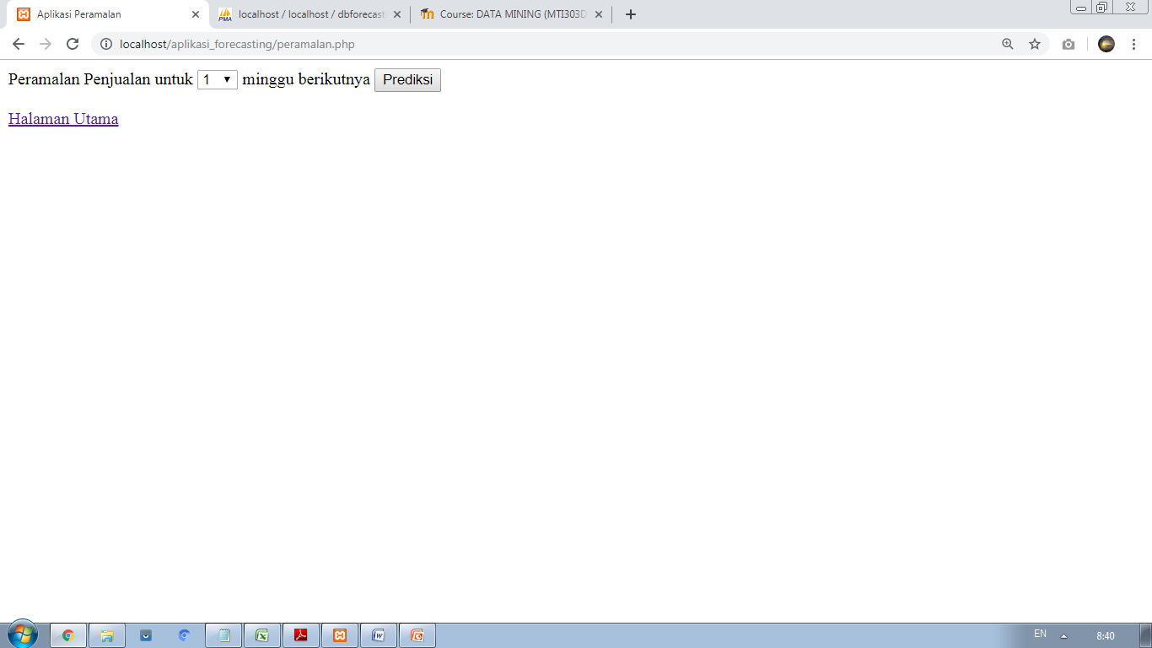

Langkah-langkah pembuatan aplikasi forecasting dapat dilihat di modul aplikasi forecasting dengan php dan MySQL

